**BUENAS PRÁCTICAS DE PROGRAMACIÓN**

**DE APLICACIONES MÓVILES**

**Documentos de Estándares**

**Consideraciones en el desarrollo móvil**

En el desarrollo de soluciones de movilidad se deben tener en cuenta distintos aspectos según los requerimientos a cubrir en la aplicación:

**Capacidades nativas del dispositivo:**

Se refiere al hecho de utilizar las facilidades del propio dispositivo.

* Hardware del dispositivo
* Integración con otras aplicaciones
* Controles de interfaz

Costes de desarrollo:

* Portabilidad: El impacto de la portabilidad en el desarrollo se ve afectado por:
  + Reutilización de código: entendido como la posibilidad de desplegar una misma aplicación en múltiples plataformas móviles. Un bajo nivel de reutilización de código supondrá un gran número de modificaciones específicas para cada plataforma aumentando los costos de desarrollo.
  + Reutilización de herramientas: representa la posibilidad de reutilizar un mismo conjunto de herramientas de desarrollo para implementar la solución móvil para las distintas plataformas destino.
  + Soporte de plataformas: Número de plataformas móviles a las que se publicará a la solución móvil.

En el siguiente cuadro se puede ver cómo impacta el tipo de desarrollo móvil en las distintas características de un proyecto de desarrollo:

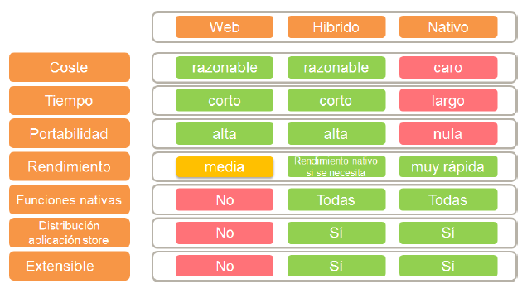

**TIPOS DE APLICACIÓN**

En la base a los requisitos establecidos para el desarrollo de una aplicación móvil y la arquitectura móvil se podrían catalogar las aplicaciones en los siguientes tipos:

**MWA: Aplicación Móvil Web**

Se trata de aplicaciones web desarrolladas para ser visualizadas y utilizadas en cualquier dispositivo que tenga un navegador independiente de que sea de escritorio o móvil.

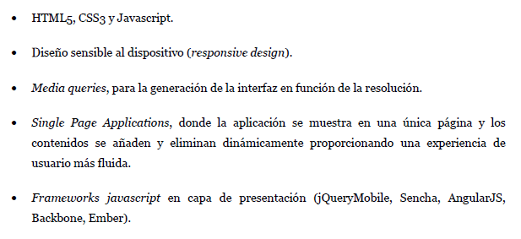

**RMA: Aplicación Móvil Nativa**

Se trata de aplicaciones que se instalan en el dispositivo y que se han desarrollado de forma específica para una determinada plataforma el Software Development Kit (SDK) correspondiente.

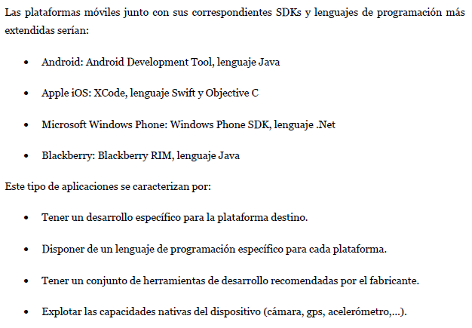

**RMA Hybrid: Aplicación Móvil Residente Hibrida**

Las aplicaciones móviles residentes hibridas son aquellas que se instalaran en el dispositivo móvil y cuyo desarrollo se implementa mediante lenguajes y patrones propios de aplicaciones web así como el acceso a las capacidades especificas del dispositivo móvil.

